**Мероприятие посвященное 160 летию Дины Нурпеисовой**

**«Күй анасы Дина»**

*Екі ішектің бірін қатты, бірін сәл-пәл кем бұра.  
Нағыз қазақ – қазақ емес,  
Нағыз қазақ – Домбыра!  
Білгің келсе біздің жайды, содан сұра тек қана:  
Одан асқан жоқ шежіре, одан асқан жоқ дана.*

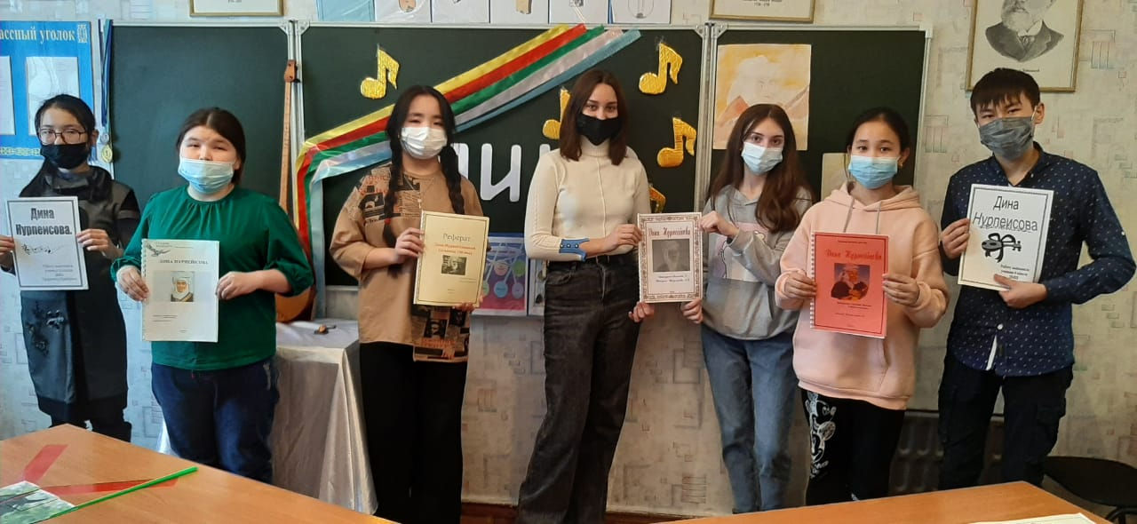

В этом году исполниться 160 лет со дня рождения Дины Нурпеисовой. Дина Нурпеисова –уникальный человек, овладевший искусством кюя своими уникальными способностями. В рамках программы **«Рухани жаңғыру»**, посвященного 160 летию исполнительницы кюй, казахского композитора - Дины Нурпеисовой. 11 декабря 2021году мной преподователем музыки по классу «Домбра», Молдагуловой Айжан Камзагалиевной и Савчук Вероника Владимировна преподователем музыки по классу «Саксафон» были проведены мероприятия: воспитательный час, конкурс- рефератов. Мы хотели достичь цели, чтобы дети изучили и осмыслили уникальность и самобытность творчества Дины Нурпеисовой. При разработке темы учащимися была использована научная литература, интернет. Методы и приемы использованные учащимися при подготовке к конкурсу, анализ и обобщение полученных знаний по проблеме, разработка рефератов, проведение исследования, обработка полученных знаний. Вероника Владимировна провела воспитательный час . **Целью**  которого было: получение полной информации о народном композиторе Западного региона Дине Нурпеисовой, воспитание эстетического вкуса детей через чтение стихов, прослушивание кюев, рассказывание истории происхождения. дать подрастающему поколению более глубокое понимание жизни и творчества Дины Нурпеисовой. В ходе воспитательного часа Вероника Владимировна рассказывала воспитанникам об истоках кюя Дины Нурпеисовой и кюев «Той бастар», «Бюльбюль», «Асем қоныр».

Знакомя обучающихся с великими и творческими людьми из Казахстана, в том числе и на образовательных предметах мы с детьми погружаемся в музыку великой степи, родного отечества, мир прошлого кочевничества, обычаи и традиции казахского народа. Таким образом, у обучающихся формируется патриотическое сознание, любовь к Родине, почитание народного наследия, стремление к дальнейшему развитию творчества и следование примеру великих людей казахской степи.

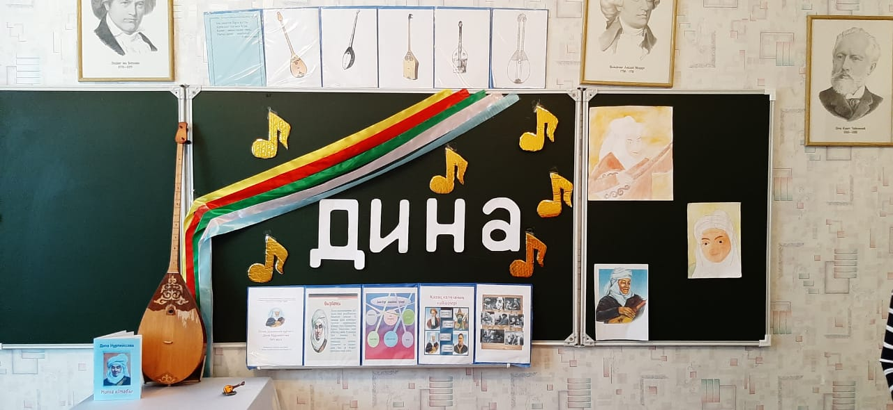 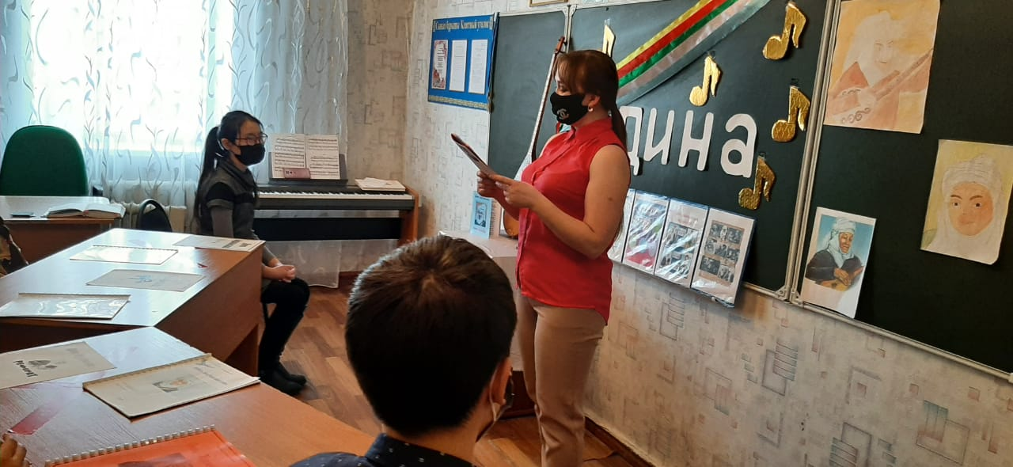

В нашей музыкальной школе стала традицией проведение конкурса- рефератов. Согласно традиции и в этом году по теме **«Күй анасы Дина»** учащиеся подготовили рефераты , и приняли участие в конкурсе –рефератов.

**Цель конкурса –рефератов** : довести до учеников, чтобы было интересно узнать о жизни и творчестве уникальной личности - Дины Нурпейсовой , которая сумела прославить свое искусство. Учащиеся на конкурсе защищали свои рефераты посвещенные великому композитору и кюйши. Они подробно раскрыли тему, рассказали о жизни и творчестве Дины Нурпеисовой. Учащиеся не ограничились рефератом, из собраний кюев Дины апай подготовили брошюры, буклеты, фотоальбомы, сделали пазлы.

Начало формы

Конец формы

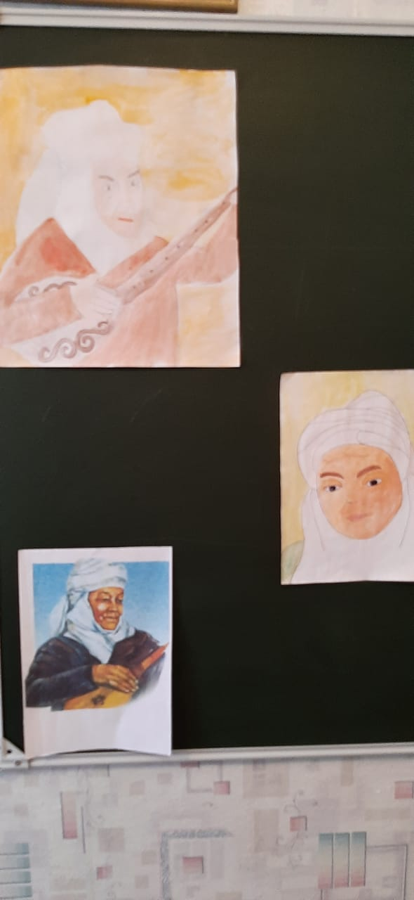 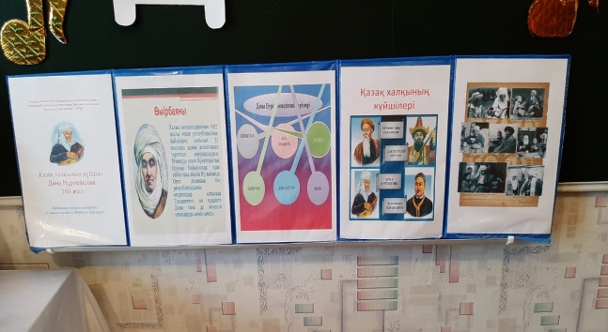

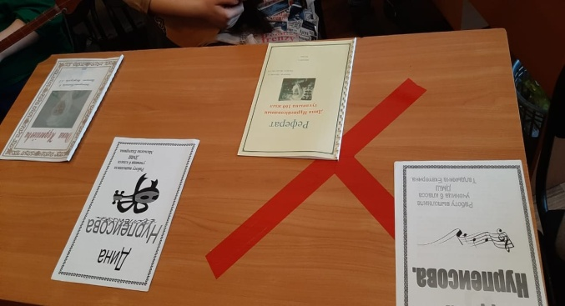 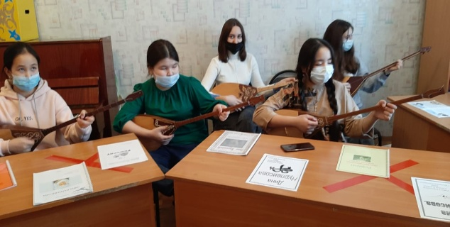

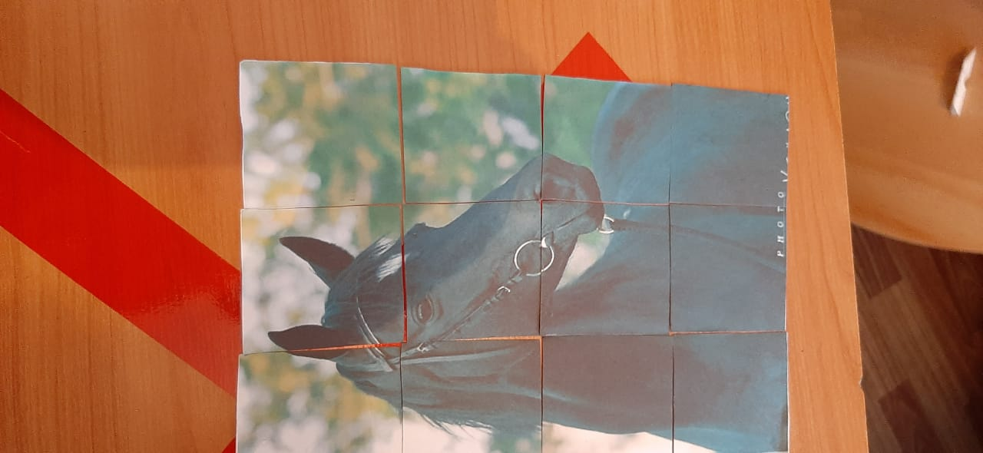

Дина научилась играть на домбре у своего отца. В детстве отец Дины попросил её сестёр сопровождать девочку по домбре. Таким образом, ее отец стал первым учителем, а позже наставником стал Құрманғазы. С ранних лет изысканно исполняла кюи таких известных композиторов и исполнителей кюев как Дәулеткерей, Құрманғазы, Мұхит, Мүсірәлі, Ұзақ, Әлікей, Тұркеш, Есжан, Байжұма, Баламайсан. С тех пор ее называли «девочкой-домбристкой». Когда ее имя стало известно повсюду, Құрманғазы пришел послушать девятилетнюю девочку. Он ценил и благословлял умение Дины. С тех пор он способствовал ее участию в различные музыкальных конкурсах, знакомил с секретами игры на домбре. Рядом с Құрманғазы она обучается тонкостям кюя. Дина Нурпеисова отправилась в Алматы, чтобы исполнить свой долг. Многому научившись у великого Құрманғазы, она обещала приблизить его музыку к любителям домбры - нашего национального музыкального инструмента. Она хотела научить домбристов совершенству игры и высочайшей технике игры на домбре, как это делал ее учитель Құрманғазы. Она не покидала нас, а приступила там к работе, чтобы вывести наше казахское искусство домбры на новый уровень. В 1937 году Дина Нурпеисова одержала свою первую победу на Втором республиканском слёте народных талантов в Алматы. На этом слёте она искусно и умело исполняла свой кюй «Бұлбұл» и кюи Құрманғазы «Төремұрат», «Қайран шешем». Члены председателей единогласно отдают ей первое место. В этом году она начала свою работу в Казахской филармонии и в этом же году была удостоена звания «Заслуженный деятель искусства». В 1939 году на Всесоюзном конкурсе исполнителей на народных инструментах в Москве приняли участие две тысячи человек. На второй этап конкурса вышли двести человек, а на третий - пятьдесят три человека. В итоге девять человек выигрывают. Среди них была Дина Нурпеисова.

Распространенные кюи Дины «Әсем қоңыр», «Той бастар», «8 наурыз», «Сауыншы», «Еңбек», «Ана бұйрығы» стали настоящей классикой казахской домбры. В этом году исполняется 161 лет со дня рождения Дины Нурпеисовой.

В завершении своей статьи о творческом наследии известной казахской исполнительницы Дины Нурпеисовой, призываю вас не только бережно относится к наследию нашей легендарной исполнительницы, но и при творческом потенциале вносить вклад участвуя в кюях, игре на домбре, айтысах, помнить ее имя и развивать творчество во имя великих имён казахской степи.

Автор: Шаукенова Зайра Арсеновна - учитель начальных классов, классный руководитель 1 «А» класса в КГУ «Школа – гимназия города Тобыл отдела образования Костанайского района» Управления образования акимата Костанайской области

***Дина Нурпеисова (1861 – 1955 г.г.)***

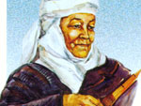

Дина Нурпеисова (1861-1955). Дина родилась в Западном Казахстане. На домбыре она начала играть с девяти лет. Дина - талантливый ученик великого Курмангазы, одарённый композитор-кюйши. Её творчество характеризуется присущей только ей своеобразной манерой исполнения кюев. Музыка была единственной целью, составляла смысл её жизни. Где бы она ни была, домбыра была её неразлучной спутницей. Своего учителя Курмангазы почитала и восхищалась его даром всю свою жизнь. За свою долгую трудовую деятельность Дина создала много песенных шедевров. За творческий труд Дине Нурпеисовой было присвоено звание Народной артистки Казахстана. Её кюи "Булбул" "Эсемконыр" и другие хранятся в золотом фонде казахской музыки.

Тәрбие сағатының тақырыбы: «Күй анасы – Дина Нұрпейісова» .

Тәрбие мақсаты: Батыс өңірінің халық композиторы Дина Нұрпейісова туралы толық мәлімет алу, өлеңдер оқу, күйді тыңдату арқылы балалардың эстетикалық талғамын ояту, шығу тарихын әңгімелеу.  
Сабақтың көрнектілігі: Н. Назарбаевтың сөзі жазылған плакат; Күй жазылған таспалар Дина туралы рефераттар; домбыра, ұлттық киімдер.

Сабақтың барысы:

1. Ұйымдастыру бөлімі.

- «Ана» сөзін естігенде ойларыңа не келеді?

Постер толтыру

* Бұл суретте кім бейнеленген деп ойлайсыңдар?
* Оның сырт бейнесіне, киім-кешегіне қарап болжап көрейік.
* Ал, Дина Нұрпейісованы неге күй анасы деп атаған деп ойлайсыздар?

Дина Кенжеқызы 1861 жылы Батыс Қазақстан облысы қазіргі Жаңақала ауданының Нарынқұм жерінде дүниеге келген.

6. Динаға домбыраны үлкен әпкелерін сүйемелдеп тұруы үшін әкесі Кенже үйреткен. Динаның әпкелері әнді жақсы айтқан.

7. Ол алғаш рет домбыраны 5 жасында қолына ұстаған, ал 9 жасында домбыраның құлағында ойнаған қыздың атағы көпке тараған. 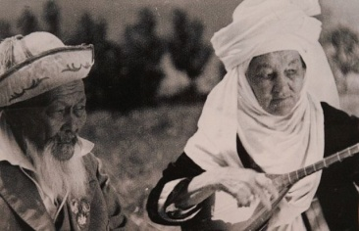

9 жасында Динаны алғаш рет Құрманғазы көріп, кішкентай қыздың өнеріне тәнті болған. 19 жасына дейін Құрманғазы Динаның шеберлігін шыңдап, оған өзінің бірнеше күйін берген. Осының арқасында Құрманғазының ойнау техникасы бізге дейін жетіп отыр.

Алматыға Дина 75 жасында көшіп келген. Ахмет Жұбанов Қали Жантілеуов домбырашыдан домбыраның құлағында ойнайтын кемпір жайлы естиді. Сөйтіп Динаға Смағұл Көшекбаевты жібереді, ол Динаны домбырашылар мен күйшілер слетіне келуге көндірген.

94 жасқа дейін өмір сүрді. Соңғы дәмі таусылғанша басындағы жаулығын өзі байлаған. Немересі Балжаннан өлер алдында домбыра әперуін сұраған. Шанақты саусағымен түртіп: "94 жыл бойы біргеміз, менің жаным мен домбырам бір-бірін қимай жатыр", - деген екен.

Оның бірнеше ұлы соғысқа кеткен, бірақ, бір баласын болса да жанында қалдыруды ешкімнен өтінбеген. Лауазымды тұлғаларға ешқашан өтінішін айтпаған. 1916 жылы жарлыққа сәйкес ұлы Жұрынбайды тыл жұмыстарына әкетеді. Динаның "1916 жыл" деп аталатын күйлер жинағы бар.

"Әсемқоңыр" атты күйі Батыс Қазақстан облысы, Жалпақтал ауылына тұрмысқа шыққан қызы Әсемқоңырға арналған. Күйді Дина қызын сағынып, зарығып отырып шығарған.

Дина 19 жасында тұрмысқа шыққан. Сол заманға сәйкес "отырып қалған" қыз болып есептеледі. Домбыраға қызыққаны соншалықты, тұрмысқа шығуды кеш ойлағанын өзі де айтқан.

Нұрпейіс – бірінші күйеуінің есімі. Нұрпейіс Мақатұлымен Дина бар-жоғы 5 жыл тұрған. Динаға төлқұжат берерде тегін жазу үшін атасының есімін сұраған. Бірақ қазақтың салт-дәстүрі бойынша, келін ата-бабасының, аталарының есімдерін дауыстап атай алмайды. Сондықтан ол: "Менің тегім не үшін керек? Міне, ұлым Жұрынбай Нұрпейісов деп жазылған. Мені де солай деп жазыңыз", - деп жауап берген.

Күйеуінен Дина үшінші баласына екіқабат кезінде қалған. Сондықтан ұлының атын Жұрынбай деп қойған.

Күйеуі өлген соң, әмеңгерлік салтымен оны күйеуінің үлкен ағасы Нұралыға (оны бәрі Шәпек деп атаған) тұрмысқа берген. Нұралыдан 10 бала тапқан, бірақ, көбі жастай шетінеп кеткен.

Аштық жылдары Нұралы өзінің бірінші отбасымен бірге қалып, Дина Астрахань облысына кеткен. Ол жақта жүріп құмаршық теріп, сол өсімдіктен көже жасап, балаларын аштықтан аман алып қалған.

Дина Нұрпейісова халық алдына соңғы рет 1952 жылы 91 жасында шықты.  
1955 жылдың 31 қаңтарында ұлы күйші дүние салды. Оның жасы сол кезде 94-те болатын. Дина Кенжеқызы Алматы қаласының орталық зиратында жерленген.

Қазір оқушылар күйлердің шығу тарихымен таныстырып өткді:

1. Нұрдаулет:

“Ана бұйрығы” – сексен жастағы Дина жалғыз ұлын майданға аттандырады. Оның шығармашылық күш қуаты таси түседі. Ол қолындағы домбырасының жыр алыбы Жамбылдың “Ленинградтық өрендерім” өлеңі сияқты, жауға қарсы жауынгерлік роль атқаратынын біліп, Дина “Ана бұйрығы” деген күйін шығарды. Бұл күйде ол ананың кейпін Отанмен ұштастырып, Ұлы Отан соғысының майдандарында жанқиярлықпен Отанын қорғаған ұлдарына арнады. “Ана бұйрығы” күйі бірден бүкіл Қазақстанға тарап кетті. Ол ерліктің əуеніне, халық қолындағы құралға айналды. Күйде уақыттың қаталдығы айқын берілген, үні асқақ.

Айсуна:

“Көгентүп” – ауылда қозыны алғаш рет көгендегенде балаларға қозыға ен салып береді, соны “көгентүп” дейтін. Кедей баланың Кербез берген ақ қозысы болады. Сол ақ қозының енесін қасқыр жеп кетеді, бала үнемі “Ақ қозы” əнін айтып жүреді екен. Дина сол балаға əн айтқызады. Əнде бала өзін ақ қозыдай, ал байларды қасқырдай көріп, өлеңді ерекше сезіммен айтады. Сол кедей балаға арнап осы күйін шығарады.

Бакнур:

“Кербез” – күйеуі өлгеннен кейін де Динаға ақыл беріп, демеу болған абысыны Кербезге арнап шығарылған күйі. Динаның абысыны Кербез шынында да сұлу, өткір, ашық адам болғандықтан туысқандар арасында беделді болады. Дина өмірінің ауыр кезеңінде де күй шығаруға уақыт табады. “Кербез” күйі қазақ қыздарының қайғылы өмірін, ауыр жағдайын əсерлеп көрсеткен.

Г. Аружан:

«Бұлбұл» күйін Дина: “Мен бұлбұлдың үні сияқты дыбыстар мен түрлі дыбыс əуендерін шығарып, домбыраны табиғаттың сүйіктісі – бұлбұл құстай сайрату үшін шығардым”, – деген екен. Күйде құстың сайрауы асқан шеберлікпен суреттелген. Күй қуаныш сезіміне бөлейтін жүрек елжіретерлік, терең эмоциялы мазмұнға толы. Табиғаттың образы – бұлбұлдың əні мен сайрауы көркемдікті молықтыра түседі.

Ғ.Аружан:

“Керілме” – Дина жаздың аптап ыстық лебінен соң кешкі қоңыр салқында жаны рахат тапқан демалыс сəтін музыка тілімен суреттей білген. “Керілме” - кербезденіп, аспай-саспай, анық ойналатын ырғақты əуендік ерекшелігі басым күй.

-Балалар сонымен Дина күйлерін қандай аспапта ойнаған?

Осы домбыра аспабының шығу тарихымен таныстыра кетейін:

Баяғы бір заманда қазақ жеріне тұтқиылдан келіп жау шабады. Сол кезде елім деп еңіреп туған қазақтың жігіттері туған жерлерін қорғау үшін жаумен шайқасады. Олардың ішінде кең иықты ұзын бойлы батыр бірден көзге түседі.Ол аянбай жаулармен айқасып жауларын қырып салады өзі де әбден қалжырайды.

Ұзақ жол жүріп әбден қалжырап,қарны ашып келе жатқан батыр, жолшыбай ағаштың көлеңкесіне демалуға аялдайды.

Сайдың ішіндегі саялы жерде жайғасып отырған соң, талдан бір жуандау бұтағын кесіп алып, ойып аспап жасайды. Оған жылқының қылын керіп байлайды да, дыбыс шығармақ болып тартып көреді.

Бірақ қолдан жасаған тым жұпыны аспаптан ешқандай үн шығатын емес, тым-тырыс, меңіреу күйінде қала береді. Батыр оны жанына тастай салады да, өзі қисайып жатып ұйықтап кетеді.Кенет ол бір дыбыстан оянып кетеді. Тыңдап қарасы өзі жасаған аспаптан шығып жатқан дыбыс екен. Қолына алып қараған батыр аспаптың мойын тұсынан титтей ағаш тиекті көреді, оны әлдебіреу ішектің астынан келтіріп орнатып қойған екен. Сол кезде батыр: «Е, бұл шайтанның ісі болды ғой»,— деп ойлайды. Бәлкім содан бері қалған сөз болса керек, халық арасында, жоғарғы тиекті «шайтан тиек» деп атайтын болған. Сөйтіп,домбыра деген аспабымыз осылай пайда болды деген де аңыз бар.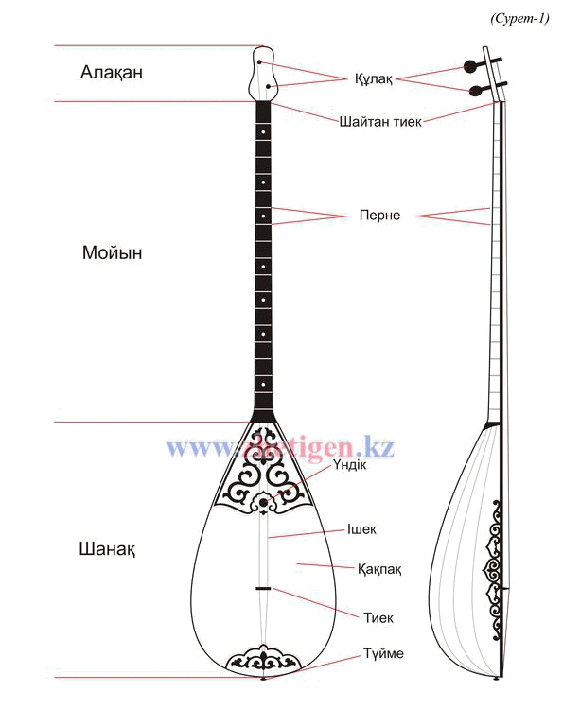

-Сендерге аңыз ұнады ма? Қазір біз домбыра аспабының құрылысын есімізге түсірейік. Домбырадан кім көрсетеді шайтан тиек қай жерде тұрады екен?

-Бас, құлақ, шайтантиек, мойын, перне, шанақ, қақпақ, тиек, түйме, астыңғы ішек, үстіңгі ішек.

Қазақ халқы үшін домбыраның орны ерекше.Ен даладағы қазақтың қай-қайсысыда домбыраның үніне жан-тәнімен беріліп,оны өзінің бүкіл асыл ойының қазынасындай сезінеді.Кең даланы мекен еткен қазақ жұртының ең аяулы,қасиетті аспабы-домбыра .Оның сымдай тартылған қос ішегінде сан ғасырдың ақыл ойы көңіл күйі жатыр.Ата-бабамыз басынан кешірген не бір қилы заманда осы ұлы домбыра сазы арқылы жеткізе білді.

*Екі ішектің бірін қатты, бірін сәл-пәл кем бұра.  
Нағыз қазақ – қазақ емес,  
Нағыз қазақ – Домбыра!  
Білгің келсе біздің жайды, содан сұра тек қана:  
Одан асқан жоқ шежіре, одан асқан жоқ дана.*

*Би: «Домбыра»*

*-Осымен бүгінгі біздің*: «Күй анасы – Дина Нұрпейісова» атты ашық тірбие сағатымыз аяқталды.